**Задание 1.7. Изготовить и разместить кормушки для птиц, организовать регулярную подкормку птиц.**

Дата выполнения: 27 ноября 2021

Участники: учащиеся 1-11 классов нашей школы

Количество участников – 25 человек

Список участников

1. Анисимова Полина
2. Бондарь Алиса
3. Стрибук Злата
4. Залужный Сергей
5. Клименко Мария
6. Коленченко Константин
7. Легунова Виктория
8. Махнач Евгения
9. Пуренок Евгения
10. Филон Виктория
11. Бугаева Светлана
12. Здор Александр
13. Манченко Виктория
14. Титулин Илья
15. Титулина Рената
16. Бобровничий Евгений
17. Фролова капина
18. Совко Анна
19. Михаленко Евгений
20. Бугаева Виктория
21. Фролова Дарья
22. Бондаренко Тимофей
23. Чикин Кирилл
24. Калита Александр
25. Котов Артем

Ответственный педагогический работник: Калашникова С.М.

Выполнение задания: ежегодно, перед наступление холодов, учащиеся нашей школы принимают активное участие в акции «Помоги птицам зимой».Цель этой акции изготовить и развесить кормушки на школьной территории и производить регулярную подкормку птиц. Кормушки ребята изготавливали из различных материалов: пластиковых бутылок, коробок, фанеры, дерева, картонных коробок.

Ребята регулярно наблюдали за птицами, определяли виды птиц, прилетающих на кормушки, фотографировали пернатых, узнавали особенности питания птиц в холодную пору года. Птичьи кормушки – великолепная возможность для наблюдения за птицами в их естественной среде обитания.

Главная цель подкормки – защита птиц от голода, сохранение их высокой жизнеспособности и предупреждение или значительное снижение выклёвывания почек плодовых деревьев зерноядными птицами.

Другая положительная сторона подкормки – привлечение пернатых в те места, где это необходимо человеку, поскольку часть птиц, прилетающих к кормушкам, с наступлением гнездового периода остаются в районе подкормки, там же выводят и выкармливают птенцов, обогащая лиственную фауну. В результате чего численность насекомых и их личинок будет уменьшена.

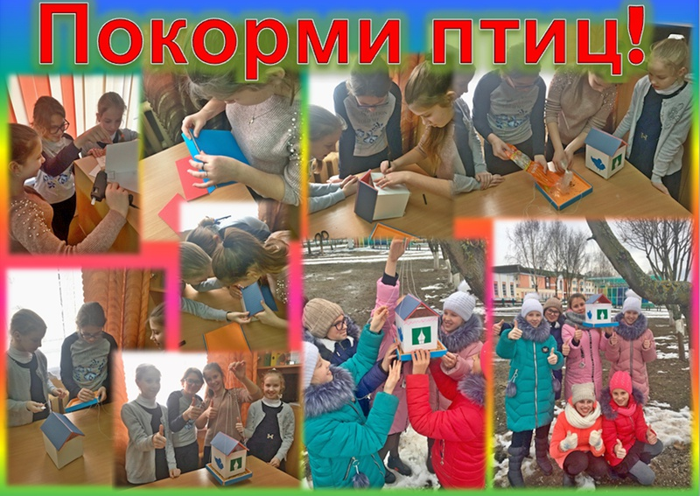

[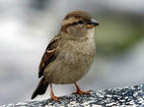](http://images.yandex.ru/yandsearch?ed=1&text=%D0%BF%D0%BE%D0%BA%D0%BE%D1%80%D0%BC%D0%B8%D1%82%D0%B5%20%D0%BF%D1%82%D0%B8%D1%86%20%D0%B7%D0%B8%D0%BC%D0%BE%D0%B9&p=354&img_url=www.svistok.ru/fotosrc/8736427.jpg&rpt=simage)Экологическая акция

[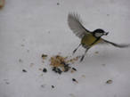](http://images.yandex.ru/yandsearch?ed=1&text=%D0%BF%D0%BE%D0%BA%D0%BE%D1%80%D0%BC%D0%B8%D1%82%D0%B5%20%D0%BF%D1%82%D0%B8%D1%86%20%D0%B7%D0%B8%D0%BC%D0%BE%D0%B9&p=381&img_url=content.foto.mail.ru/bk/tokareva_olga/5507/i-5690.jpg&rpt=simage)ПОКОРМИ ПТИЦ

Покормите птиц зимой.

Пусть со всех концов

К вам слетятся, как домой,

[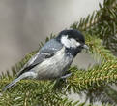](http://images.yandex.ru/yandsearch?ed=1&text=%D0%BF%D0%BE%D0%BA%D0%BE%D1%80%D0%BC%D0%B8%D1%82%D0%B5%20%D0%BF%D1%82%D0%B8%D1%86%20%D0%B7%D0%B8%D0%BC%D0%BE%D0%B9&p=272&img_url=www.floranimal.ru/gallery/big/1713.jpg&rpt=simage)Стайки на крыльцо.

[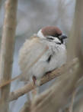](http://images.yandex.ru/yandsearch?ed=1&text=%D0%BF%D0%BE%D0%BA%D0%BE%D1%80%D0%BC%D0%B8%D1%82%D0%B5%20%D0%BF%D1%82%D0%B8%D1%86%20%D0%B7%D0%B8%D0%BC%D0%BE%D0%B9&p=106&img_url=kladenets.ru/wp-content/uploads/postimg/179/178502_1-448x600.jpg&rpt=simage)Не богаты их корма.

Горсть зерна нужна,

Горсть одна —

[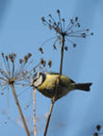](http://images.yandex.ru/yandsearch?ed=1&text=%D0%BF%D0%BE%D0%BA%D0%BE%D1%80%D0%BC%D0%B8%D1%82%D0%B5%20%D0%BF%D1%82%D0%B8%D1%86%20%D0%B7%D0%B8%D0%BC%D0%BE%D0%B9&p=132&img_url=kladenets.ru/wp-content/uploads/postimg/179/178484_3-456x600.jpg&rpt=simage)И не страшна

[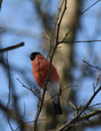](http://images.yandex.ru/yandsearch?ed=1&text=%D0%BF%D0%BE%D0%BA%D0%BE%D1%80%D0%BC%D0%B8%D1%82%D0%B5%20%D0%BF%D1%82%D0%B8%D1%86%20%D0%B7%D0%B8%D0%BC%D0%BE%D0%B9&p=107&img_url=kladenets.ru/wp-content/uploads/postimg/179/178502_2-462x600.jpg&rpt=simage)Будет им зима.

Сколько гибнет их — не счесть,

Видеть тяжело.

А ведь в нашем сердце есть

И для птиц тепло.

[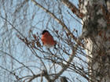](http://images.yandex.ru/yandsearch?ed=1&text=%D0%BF%D0%BE%D0%BA%D0%BE%D1%80%D0%BC%D0%B8%D1%82%D0%B5%20%D0%BF%D1%82%D0%B8%D1%86%20%D0%B7%D0%B8%D0%BC%D0%BE%D0%B9&p=127&img_url=74214s032.edusite.ru/images/p89_snegir-.jpg&rpt=simage)[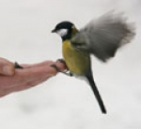](http://bezformata.ru/content/Image/image924404.jpg)

Разве можно забывать:

Улететь могли,

А остались зимовать

Заодно с людьми.

[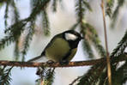](http://images.yandex.ru/yandsearch?ed=1&text=%D0%BF%D0%BE%D0%BA%D0%BE%D1%80%D0%BC%D0%B8%D1%82%D0%B5%20%D0%BF%D1%82%D0%B8%D1%86%20%D0%B7%D0%B8%D0%BC%D0%BE%D0%B9&p=99&img_url=kladenets.ru/wp-content/uploads/postimg/179/178484_1.jpg&rpt=simage)Приучите птиц в мороз

К своему окну,

Чтоб без песен не пришлось

Нам встречать весну.

Задачи:

1. Изучить видовой состав птиц, посещающих кормушки.

2. Провести наблюдения за посещаемостью кормушек от времени суток и погодных условий.

3. Выяснить зависимость количества одновременно кормящихся на кормушке особей от их видовой принадлежности, количества и разнообразие корма на кормушке, погодных условий, других факторов.

В первый день кормовую смесь – два стакана нежареных подсолнечных семечек, стакан тыквенных семян, стакан овса, стакан пшеницы, полбуханки белого сухого хлеба в виде крошек равномерно разместили по изготовленным кормушкам. Но в первый день исследования птицы кормушки не посетили, возможно, по следующим причинам:

- еще не была ими обследована территория на вопрос наличия корма;

-возможно, птицы более активны в первой половине дня;

Но в последующие дни все переменилось – получала конкретные результаты начатой работы.

Первыми посетителями «птичьей столовой» стали резвые симпатичные синички.

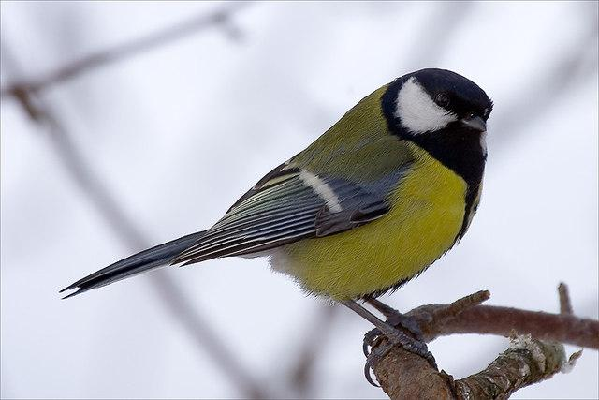

Синичка стучала, стучала в окно

Она вся замерзла, не ела давно

Не может найти ни еды, ни тепла

И помощь просить к людям пришла.

Большая синица – самая общеизвестная из тех нескольких видов, которые зимуют у нас. Окраска синицы нарядная. У нее черная головка, крылья, хвост и продольная полоска на груди, белые щеки, зеленоватая спинка и лимонно-желтая грудь и брюшко. Черная полоска на груди самца пошире, чем у самки, и идет далеко назад, на брюшке она расширяется и образует черное пятно, у самочки эта полоска становится все уже и уже и на брюшке пропадает совсем.Большие синицы становятся заметными птицами с наступлением осени. Все лето они ведут скрытую жизнь в лесу, а как только становится мало насекомых, голод гонит их к человеческому жилью.

Сначала с опаской, с осторожность, потом все увереннее и увереннее они начали посещать кормушки и пробовать предложенную еду, делая предпочтенье семенам подсолнечника и тыквы. Следует заметить, если в кормушках одновременно находились семена указанных растений, то в первую очередь в ход шли тыквенные. «Семечки» синицы схватывали клювом, едва сев на кормушку или даже на лету, и упархивали с ними в укромное место, чтобы, видимо, в одиночестве полакомиться добычей. Семена синицы поедают так: они зажимают между лапок семя и постепенно выклёвывают его содержимое.

В первую неделю синицы настолько освоились, что подолгу сидели на бортике, ковыряясь в корме.

Помимо синиц больших, типичными посетителям кормушек были воробьи.

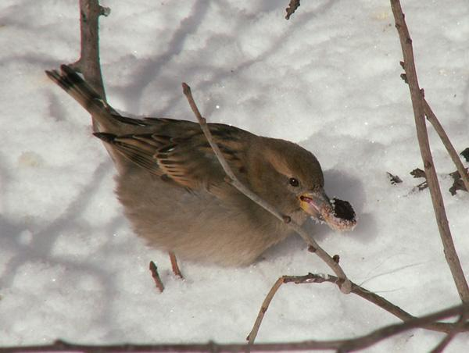

Чуть живой. Не чирикает даже.

Замерзает совсем воробей.

Как заметит подводу с поклажей,

Из – под крыши бросается к ней!

И дрожит он над зёрнышком бедным.

И летит к чердаку своему.

А гляди, не становится вредным.

Оттого, что так трудно ему…

Данные птицы редко поодиночке, в основном группами, посещали те же кормушки, что и синицы. Они поглощали практически любой предложенный корм, оживленно при это чирикая. Не отказывались воробьи и от свиного сала, иногда «лакомясь» им одновременно с группой синиц, что говорит об особом бесстрашно («нагловатом») характере воробьёв.

В первые две недели особого оживления со стороны птиц на кормушках не наблюдалось: питание «за одним столом» осуществляли одновременно не более двух птиц.

Спустя две недели от начала операции на кормушках могли размещаться уже одновременно по несколько синиц – от двух до пяти. Характер взаимоотношений между ними в эти моменты был различным – от мирного, толерантного соприсутствия до агрессивных выпадов одной из «сестренок» по отношению к другим, и даже «откровенным дракам» между птичками.

Прием пищи синицы сопровождают радостными звуками («сии-сии»), проворно при этом двигаясь, свершая акробатического плана движения. За счёт особенностей своих лапок и коготков синички могут клевать пищу внизу головой, при этом прекрасно удерживая своё равновесие.

На середина февраля выпали слегка морозные дни. Но, тем не менее, не смотря на холод, синички активизировались на местах кормления. В эти дни активно следили за постоянным присутствием корма: семечек подсолнечника, свиное сало. После того, как наполнялись кормушки кормом резвый, призывный голосок одиночной синицы скликал других (сигнал о нахождении еды). В течении пяти минут над кормушками начиналось активное порхание желтогрудых красавиц.

Из сравнений наблюдения за воробьями и синицамиоказалось, что эти птицы отличаются друг от друга. Сестрички-синички добрые, дружные, а вот воробья называют юркий плут, воришка, забияка, драчун и первейший нахал. На кормушке они дерутся, кричат, спорят за корм и сталкивают друг друга вниз. Воробьи живут и летают стайками. Так им легче добывать корм и защищаться от врагов. Едят воробьи всё подряд. Могут на кормушке «разделять трапезу» с другими птицами.

Осуществляя свои наблюдения также выяснилось, что:

- птицы становятся заметными и более активными с приходом тепла: чем ярче светит солнце, чем теплее, тем больше птиц на улице, тем они активнее;

- в ветреные дни птицы не прилетают к кормушке;

- с усилением холода птицы поглощают гораздо больше корма;

- кормушку посетили несколько видов птиц.

Результаты наблюдений за птицами с учетом погодных условий в ноябре-декабре 2021 года

|  |  |  |  |
| --- | --- | --- | --- |
| Дата | Всего видов | Виды птиц | Корм |
| 27.11 | 0 | - | Пшено, крошки |
| 28.11 | 1 | Синица | Пшено, кусочки хлеба |
| 29.11 | 1 | Синица | Пшено |
| 30.11 | 1 | Воробей | Ягоды рябины, крошки |
| 01.12 | 2 | Синица, воробей | Кусочки хлеба |
| 02.12 | 1 | Воробей | Пшено, крошки |
| 03.12 | 2 | Синица, воробей | Сало, пшено |
| 04.12 | 1 | Синица | Семена тыквы, крошки |
| 05.12 | 1 | Воробей | Ягоды рябины, кусочки хлеба |
| 06.12 | 2 | Воробей, ворона | Кусочки хлеба |
| 07.12 | 2 | Воробей, снегирь | Пшено, крошки |
| 08.12 | 3 | Воробей, ворона, снегирь | Ягоды рябины |
| 09.12 | 1 | Синица | Семена подсолнечника |
| 10.12 | 1 | Ворона | Кусочки хлеба, сухие ягоды |
| 11.12 | 2 | Синица, воробей | Кусочки хлеба |
| 12.12 | 1 | Ворона | Сало, пшено |
| 13.12 | 1 | Снегирь | Семена тыквы, крошки |
| 14.12 | 2 | Воробей, снегирь | Кусочки хлеба |
| 15.12 | 2 | Воробей, снегирь | Семена подсолнечника |
| 16.12 | 2 | Синица, снегирь | Кусочки хлеба, пшено |
| 17.12 | 3 | Воробей, ворона, снегирь | Ягоды рябины, кусочки хлеба |
| 18.12 | 2 | Воробей, синица | Сало, пшено |
| 19.12 | 1 | Синица | Кусочки хлеба |
| 20.12 | 2 | Воробей, снегирь | Семена подсолнечника, крошки |
| 21.12 | 3 | Сорока, воробей, снегирь | Кусочки хлеба |
| 22.12 | 1 | Ворона | Ягоды рябины, крошки |
| 23.12 | 1 | Воробей | Сало, пшено |
| 24.12 | 2 | Ворона, воробей | Пшено, крошки |

В результате проведенных наблюдений можно сделать следующие выводы:

1.Основными посетителями нашей кормушки, а, значит, главными зимними обитателями нашего двора являются воробьи домовые, синицы большие и вороны.

2. Наиболее частыми гостями были воробьи и синицы.

3.Излюбленное лакомство птиц - пшено, но они не отказывались и от хлебных крошек и семечек. Наблюдая за птицами, мы сделали вывод, что корм птиц с наступлением зимы и холодов изменился и, почти голодая, птахи рады любому корму.

4.Активность птиц напрямую зависит от погодных условий. Больше всего питающихся птиц наблюдается в ясные морозные дни. Тогда как в дни оттепелей птицы прилетают на кормушку не только полакомиться, но и пообщаться. Птицы становятся заметными и более активными с приходом тепла: чем ярче светит солнце, чем теплее, тем больше птиц на улице, тем они активнее.

5.Птицы разных видов ведут себя настороженно друг по отношению к другу. Воробьи и вороны прилетают стайками, а синички – по 2-3.

Зима в этом году для оседлых птиц не является периодом выживания. Птицы довольно успешно могут противостоять холоду в том случае, если вокруг много подходящего корма. Как нам кажется, мы должны помочь птахам перезимовать, строя и развешивая кормушки. Проведённая работа оставила массу впечатлений, пополнила и обогатила наш запас знаний о наших маленьких пернатых друзьях. В общем, мы решили не останавливаться на этом и продолжать свою деятельность в этом направлении и дальше, принося хоть какую-то пользу природе моей малой Родины.

Призываем всех наблюдать за пернатыми, слушать их, помогать им, ведь это так увлекательно и интересно. Птицы приносят огромную пользу и радость всем. Трудно и скучно было бы жить на свете без птиц!

У нас зимуют птицы –  
Галки, голуби, синицы.  
Воробьи, вороны тоже  
Ждут, когда мы им поможем.  
Червячки заснули, мушки…  
Пригласим мы птиц к кормушке!  
Крошек, семечек насыплем,  
Будут птички наши сыты!

